ЗАДАНИЕ ДЛЯ РАБОТЫ В ГРУППЕ №2

Цель: сформулировать общий принцип сжатия информации.

- Сформулируйте общий принцип сжатия текстовой и графической информации на примерах:

Пример 1. Конспект | Пример 2. Шпаргалка
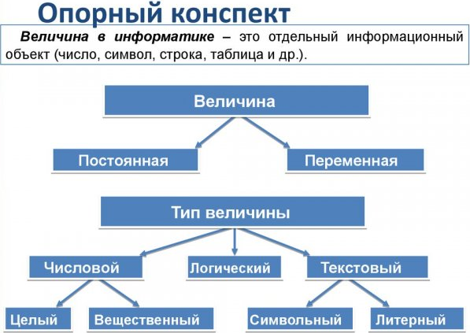
Пример 3. Рисунок | Пример 4. Фоторобот
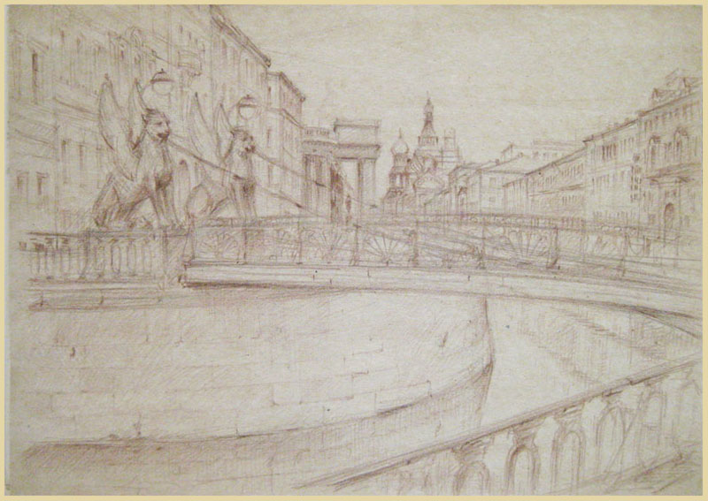

Общий принцип сжатия текстовой и графической информации:

- Выявление_______________________________________________________________________________________________________________________________________________
- Удаление____________________________________________________________________
____________________________________________________________________________

2. Прочитайте предложенные тексты. Ответьте на вопросы.
Текст 1.
Характерной особенностью большинства «классических» типов информации, с которыми работают люди, является их избыточность.
В русском языке существуют слова, однозначно прочитываемые в случае «потери» некоторых букв. Мы можем, н.пр.м.р в.к.н.ть вс. гл.сн.. б.кв., ил. вы.ин.ть ка.ду. тр.ть. бу.ву, или отброс... окончан.. кажд... слов., и все равно текст будет понятен.
Таким образом, для носителя языка обычный связный текст на его родном языке содержит избыточную информацию – ее можно удалить, но смысл текста для него сохранится.
Так, измерение избыточности естественных языков (тех, на которых мы говорим) показывает, что практически 80 % передаваемой с помощью языка информации является избыточной, т.е. лишней. Показатели избыточности разных языков очень близки: избыточность русского языка составляет 73%, избыточность французского языка равна 71%, немецкого — 66%, английского языка составляет около 50%. Данные цифры примерно определяют теоретические пределы сжатия текстовых файлов.
Это означает, что если, например, в английском тексте стереть наугад около половины букв, то по оставшимся буквам человек, знающий английский язык, почти наверняка сможет восстановить текст. Избыточность языка выполняет очень важную функцию – обеспечивает человеку надежность ее восприятия, особенно в неблагоприятных условиях (просмотр телепередач при наличии помех, чтение текстов в условиях недостаточной освещенности, разговор в вагоне метро и т.п.)

Текст 2.
Степень избыточности зависит от типа информации: у видеоинформации она в несколько раз больше, чем у графической, а степень избыточности последней в несколько раз больше, чем текстовой, так избыточность визуальной информации – более 90 %, избыточность видеоинформации – до 98–99 %. Как оказалось, для аудио- и видеоинформации абсолютно точное восстановление необязательно. Например, в ходе исследований, было установлено, что глаз человека наиболее чувствителен к зеленому цвету, чувствительность к красному ниже примерно в 4 раза, а к синему – почти в 10 раз!

Текст 3.
Около 100 лет киноиндустрия эксплуатирует важное свойство глаза – инерционность зрения. Свойство это заключается в том, что, когда изображение воздействует на глаз, мгновенное прекращение действия раздражителя не приводит к такому же мгновенному прекращению сигналов в зрительном нерве и зрительных центрах обработки. Вместо этого имеет место экспоненциальная задержка с относительно длительным периодом времени, необходимым для полного затухания сигнала.

Вопросы:
- Почему существует феномен избыточности информации? _________________________
_______________________________________________________________________________
_______________________________________________________________________________
- От чего зависит степень избыточности информации?_________________________________
_______________________________________________________________________________
- Оцените степень избыточности информации в порядке возрастания: текстовая, числовая, видеоинформация, графическая.___________________________________________________
_______________________________________________________________________________
- Сформулируйте общий принцип сжатия информации по полученным выводам.
______________________________________________________________________________________________________________________________________________________________
- Сформулируйте принцип сжатия текстовой информации______________________________
_______________________________________________________________________________
_______________________________________________________________________________
_______________________________________________________________________________
- Сформулируйте принцип сжатия графической информации____________________________
_______________________________________________________________________________
_______________________________________________________________________________
_______________________________________________________________________________
- Сформулируйте принцип сжатия видеоинформации__________________________________
_______________________________________________________________________________
_______________________________________________________________________________
_______________________________________________________________________________
- Дайте название этому принципу___________________________________________________
_______________________________________________________________________________

